Протокол № 15
заседания членов Совета саморегулируемой организации «Союз дорожно- транспортных строителей «СОЮЗДОРСТРОЙ»

г. Москва 11 июля 2019 года

Форма проведения: очная
Присутствовали члены Совета:

Андреев Алексей Владимирович – Генеральный директор АО «ДСК «АВТОБАН», Вагнер Яков Александрович – Генеральный директор ООО «Стройсервис», Васильев Юрий Эммануилович – Генеральный директор ООО «МИП «МАДИ-ДТ», Власов Владимир Николаевич – Генеральный директор ПАО «МОСТОТРЕСТ», Гордон Семен Лазаревич – Генеральный директор ООО «Лагос», Данилин Алексей Валерьевич – Исполнительный директор АО «Сефко», Кошкин Альберт Александрович – президент «СОЮЗДОРСТРОЙ», Любимов Игорь Юрьевич – Генеральный директор ООО «СК «Самори», Хвоинский Леонид Адамович – Генеральный директор «СОЮЗДОРСТРОЙ».

Повестка дня:
- Рассмотрение вопроса о присвоении уровня ответственности в соответствии со статьей 55.16 Градостроительного Кодекса Российской Федерации.
- Рассмотрение вопроса об исключении организаций из членов «СОЮЗДОРСТРОЙ».

По первому вопросу: слово имеет генеральный директор «СОЮЗДОРСТРОЙ» Хвоинский Леонид Адамович – на основании заявления и предоставленных данных, предлагаю присвоить уровни ответственности, - члену Союза: ООО «ПМК».

Решили: на основании заявления и предоставленных данных, присвоить уровень ответственности следующей организации и сформировать компенсационный фонд договорных обязательств:

П/П | Наименование организации | КФ возмещения вреда | КФ дог. обязательств
1 | ООО «ПМК» | Не заявляют | до 60 млн руб. (1 уровень ответственности члена СРО)

На основании присвоенного уровня ответственности ООО «ПМК» сформировать компенсационный фонд договорных обязательств.
Присвоить право осуществлять строительство, реконструкцию, капитальный ремонт объектов капитального строительства, в отношении объектов капитального строительства включая особо опасные, технически сложные и уникальные объекты (кроме объектов использования атомной энергии) в отношении организации - члена Союза: ООО «ПМК».

Голосовали:
За – 9 голосов, против – нет, воздержался – нет.

По второму вопросу: слово имеет заместитель генерального директора «СОЮЗДОРСТРОЙ» Суханов Павел Львович. Уважаемые коллеги! в соответствии с пунктом 2 части 2 и части 3 статьи 55.7 Градостроительного кодекса Российской Федерации, а именно за нарушение требований членства установленных пунктом 1.2.6. Раздела 4 «Положением о членстве» исключить из членов «СОЮЗДОРСТРОЙ» следующую организацию: ООО «СТК» ИНН 7717800356.

Решили: В соответствии с пунктом 2 части 2 и части 3 статьи 55.7 Градостроительного кодекса, на основании пункта 1.2.6 и пункта 2.3 Раздела 4 «Положения о членстве в саморегулируемой организации, в том числе о размере, порядке расчета, а также порядке уплаты вступительного и регулярного членских взносов» исключить из членов «СОЮЗДОРСТРОЙ» - ООО «СТК» ИНН 7717800356.

Голосовали:
За – 9 голосов, против – нет, воздержался – нет.

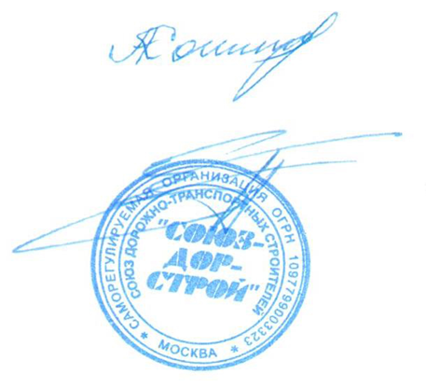
Председатель Совета Кошкин А.А.

Секретарь Совета Суханов П.Л.

